Электронагреватели кабельные монтажные ЭНК-М

Предназначены для наружного обогрева сопловых устройств и рабочих поверхностей литьевых машин, экструдеров, пресс-форм, а также различной монтажной арматуры и трубопроводов.
Нагревательный элемент изготавливается
из кабеля марки КНМСНХ-Н диаметром (Dк) 2 или 3 мм, токопроводящая жила из нихрома марки Х20Н80, оболочка из стали 12Х18Н10Т.
При установке на технологическом оборудовании сложной геометрии и труднодоступных местах допускается изгибать нагревательный кабель по длине для размещения в требуемой зоне (вплоть до сворачивания в петлю или спираль). Кабель выдерживает один цикл изгиба вокруг цилиндра диаметром, равным десятикратному диаметру кабеля.
Для подключения к сети переменного или постоянного тока электронагреватели, по умолчанию, оснащаются токоподводящими проводами длиной 250 мм, выполненными из провода марки ПРКА в термостойкой изоляции (до 180°С). Длина выводов может быть увеличена.
По требованию Заказчика электронагре-ватели могут быть изготовлены с контактными стержнями с резьбой М5, что необходимо указать при заказе как исполнение 2 (см. стр. 12-3).

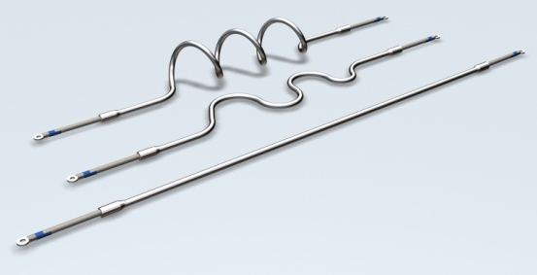 |  | 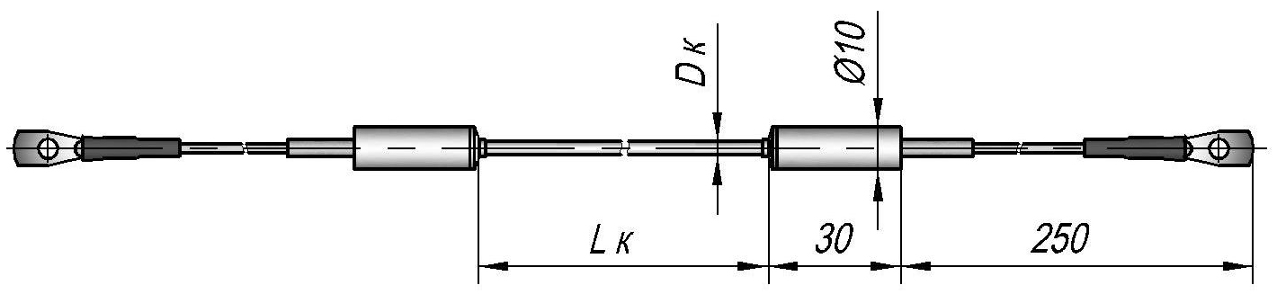
 |  | ЭНК-М
 |  | 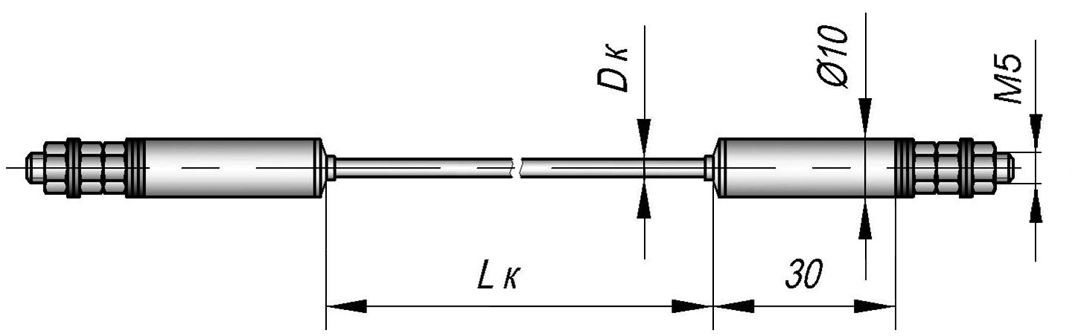
 |  | ЭНК-М – исполнение 2

Технические характеристики электронагревателей
- температура рабочей поверхности ЭН
не превышает 600°С – во включенном состоянии при отводе тепла естественной конвекцией воздуха.
Перечень исполнений электронагревателей

Модификация ЭН | Диаметр, Dк , мм | Длина, Lк , мм | Электрическая  мощность, N, Вт | Рабочее  напряжение, U, В
ЭНК-М | 2 | 11390 | 250 | 220
 |  | 8900 | 320
 |  | 7120 | 400
 |  | 5600 | 500
 |  | 4500 | 630
 |  | 3600 | 800
 |  | 6000 | 1000
 |  | 4900 | 1250
 | 3 | 4350 | 1500
 |  | 5950 | 2000

Пределы допускаемых отклонений от номинальной мощности по ГОСТ 13268-88: от –10% до +5%.
Обозначение и примеры записи при заказе
ЭНК - М Dк х Lк. N. U (исполнение 2)
ЭНК-М 2х5600. 500. 220 – электронагреватель кабельный монтажный, диаметр кабеля 2 мм, монтажная длина 5600 мм, мощность 500 Вт, рабочее напряжение 220 В (выводы проводами длиной 250 мм).

